# 第三周实验报告

## 长方形面积和周长

* **程序源码**

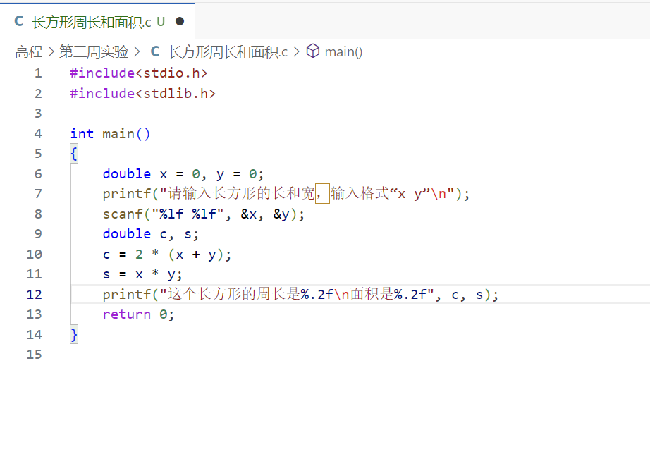

* **执行结果**

## a/b和a%b

* **程序源码**

* **执行结果**

## 浮点数

* **程序源码**

* **执行结果**

## ASCII码

* **程序源码**
* **图形用户界面, 文本, 应用程序

  描述已自动生成**
* **执行结果**
* **文本

  描述已自动生成**

## 温度转换

* **程序源码**

* **执行结果**

## 感想

在进行这个实验的过程中，我深入理解了编程中如何处理基本的数学运算和字符串操作。首先，我通过编写一个程序来计算长方形的周长和面积，这让我明白了如何使用变量来存储和处理数据。接着，我编写了一个程序来处理整数除法和取余操作，这让我了解了编程中如何实现这些基本的数学运算。

随后，我编写了一个程序来处理浮点数的整数部分和小数部分，这让我明白了如何使用加减法来获取浮点数的各个部分。然后，我编写了一个程序来处理大小写字母的转换和ASCII码值的计算，这让我了解了字符串操作和基本的数据处理。

最后，我编写了一个程序来将华氏温度转换为摄氏温度，这让我明白了如何使用数学公式来处理温度转换。通过这个实验，我不仅提高了我的编程技能，还加深了我对基本数学运算和字符串操作的理解。我感到非常满意和有成就感，因为这些技能在未来的学习和工作中都将非常有用。